Commissione Tecnica Calcio
CAMPIONATO CALCIO A 5 STAGIONE 2023/24
Comunicato n° 40 del 19/6/2024

Torna la Festa delle Premiazioni del Csi di Carpi, la serata di chiusura dell’anno sportivo in collaborazione con l’Ushac di Carpi, in programma LUNEDI 8 LUGLIO 2024 dalle ore 20 presso il Circolo “Loris Guerzoni” di via Genova 1 a Carpi.

Durante la serata si potrà cenare e verranno consegnati premi e riconoscimenti per le attività sportive, le società e le persone che si sono distinte
durante l’anno sportivo 2023-24.

L’invito è rivolto a collaboratori, rappresentati delle società, atleti, squadre, arbitri e a tutti coloro che intendono trascorrere una serata in compagnia.

Il costo della cena è di 20 euro a persona da versare presso gli uffici del Comitato entro mercoledì 3 luglio o di persona (pagamento sia contati che bancomat) che tramite bonifico intestato a COMITATO TERRITORIALE C.S.I. DI CARPI al seguente iban:
IT 91 P 02008 23307 000028472904
Nella causale indicare la dicitura “pagamento cena Festa della premiazioni”, con numero di persone presenti e nome delle società (con codice di affiliazione), poi inviare la contabile del bonifico via mail a csicarpi@csicarpi.it

La cena è gratuita per i consiglieri del Comitato, i membri delle commissioni, gli arbitri, gli istruttori di nuoto e dei centri estivi e per un rappresentante per ogni società sportiva.

In caso di maltempo la festa si svolgerà comunque all’interno dei locali al coperto del circolo. Informazioni e versamento quota presso gli uffici del Csi (059685402) entro mercoledì 3 luglio

Di seguito troverete l’elenco delle società e dei singoli atleti del campionato di calcio a 5 2023-24 che verranno premiati durante la serata. Si ricorda che il premio potrà essere ritirato solo di persona partecipando alla serata. Per chi non vuole cenare potrà presenziare anche solo alle premiazioni.

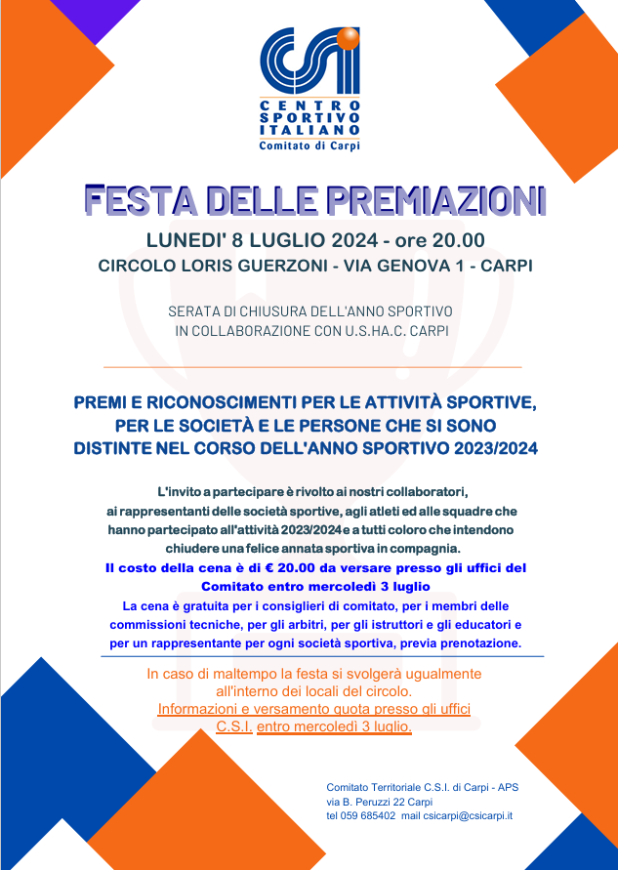
Coppa Disciplina Serie A Elite Atuttocampo Cup:
CORMAGNUS

Coppa Disciplina Serie B Atuttocampo Cup girone “A”:
GREEN WALLERA

1^ classificata Serie B Atuttocampo Cup girone “A”
GREEN WALLERA

2^ classificata Serie B Atuttocampo Cup girone “A”
LIONS FC 2013

3^ classificata Serie B Atuttocampo Cup girone “A”
MACCARD FUTSAL

Vincitore playoff Serie B Atuttocampo Cup
SAMMA BFC C5

1^ classificata Serie B Atuttocampo Cup girone “B”
AUDAX FUTSAL

2^ classificata Serie B Atuttocampo Cup girone “B”
OLYMPIA 21

3^ classificata Serie B Atuttocampo Cup girone “B”
BIRRA REAL

3^ classificata Serie B Atuttocampo Cup girone “B”
GLI AMICI DEL TORO

Campione di Comitato Serie B Atuttocampo Cup
AUDAX FUTSAL

Coppa Csi Serie A Elite Atuttocampo Cup 1^ classificata
GB SOLUZIONI SIRO FITNESS

Coppa Csi Serie A Elite Atuttocampo Cup 2^ classificata
REAL CARPI

Coppa Csi Serie B Atuttocampo Cup 1^ classificata
AUDAX FUTSAL

Coppa Csi Serie B Atuttocampo Cup 2^ classificata
FLOWER TEAM

Supercoppa Csi Serie A Elite Atuttocampo Cup 1^ classificata
SPARTAK CHALET 3.0

Campione di Comitato Serie A Elite Atuttocampo Cup
SPARTAK CHALET 3.0

2^ classificata Serie A Elite Atuttocampo Cup
REAL CARPI

3^ classificata Serie A Elite Atuttocampo Cup
ARIOLAS

Capocannoniere Serie A Elite Atuttocampo Cup
Taurino Gennaro (Real Carpi)

Capocannoniere Serie B Atuttocampo Cup girone “A”
Visconti Davide (Maccard Futsal)

Capocannoniere Serie B Atuttocampo Cup girone “B”
Covezzi Andrea (The Owls C5)

Premio speciale miglior profilo social
CARPI FUTSAL

COMMISSIONE TECNICA CALCIO

